ŠPORTNI LOV NA ZAKLAD PO STANOVANJU
Dragi otroci in starši!
Počitnic je konec in zopet se bomo skupaj ukvarjali s športom na daljavo. Za začetek tedna sem vam pripravila zanimiv športni lov po stanovanju. V vsakem prostoru boste opravljali različne vaje in za nagrado si boste prislužili počitek in pa kozarec svežega soka ali vode.
Otrok naj se po vsaki vaji vrne nazaj v isti prostor, kjer ga čakajo navodila za naslednjo vajo. Pa začnimo.
- SPALNICA: 10 počepov
- DNEVNA SOBA: 10x raztegni levo roko in 10x raztegni desno roko
- KUHINJA: 8 žabjih poskokov
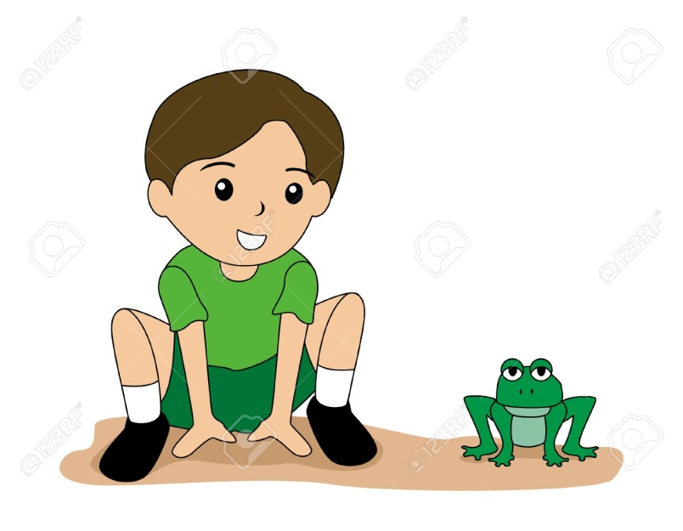
- KOPALNICA: 3 sklece
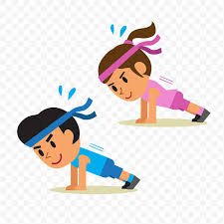
- HODNIK: 10x pregib v boku v levo stran in 10x pregib v boku v desno stran

- VHODNA VRATA: 5x raztezanje naprej z levo nogo in 5x raztezanje naprej z desno nogo
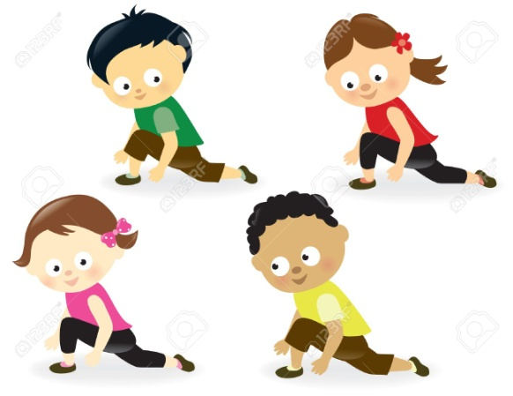

- STOPNIŠČE: 5x dol in gor po stopnicah
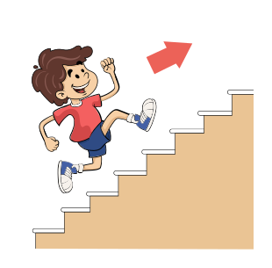
- STARŠI: skupaj naredite 5 poskokov
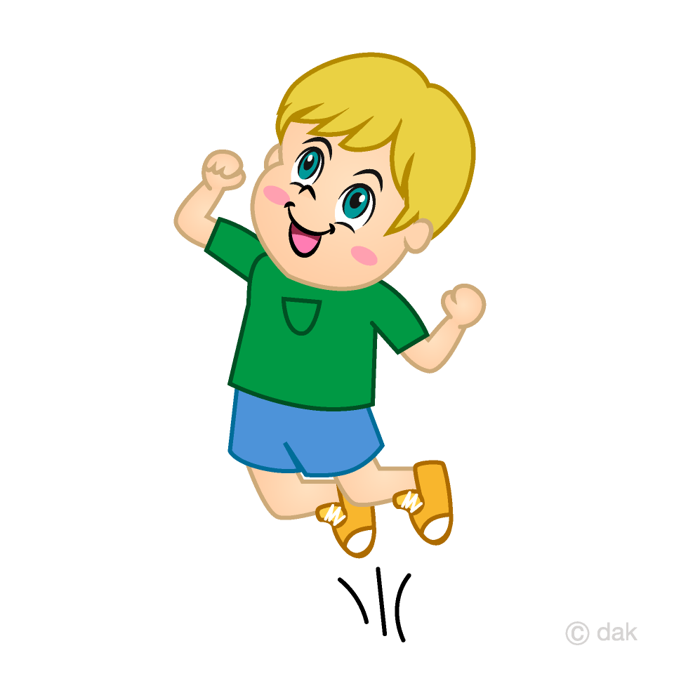
- TVOJA SOBA: uleži se na posteljo, zapri oči in uživaj

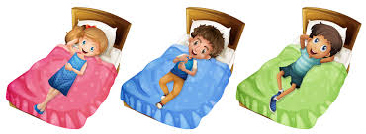

KONČNA NAGRADA:

